Bài 2: ĐI THAY ĐỔI HƯỚNG; 5 tiết

I. Yêu cầu cần đạt. Bài học góp phần bồi dưỡng cho học sinh:
- Biết và thực hiện được các động tác đi thay đổi hướng và tham gia tích cực các trò chơi vận động để rèn luyện sức khỏe.
- Nâng cao năng lực làm việc nhóm, đoàn kết, giúp đỡ nhau trong quá trình tập luyện.
- Tự giác, năng động, chăm ngoan trong tập luyện.
II. Đồ dùng dạy học
- Địa điểm: Sân trường
- Phương tiện:
+ Giáo viên: Tranh ảnh, trang phục thể thao, phấn, còi, cọc, bóng.
+ Học sinh: trang phục thể thao.
III. Các hoạt động dạy học chủ yếu
TUẦN 16 - TIẾT 31 - Ngày thực hiện 18/12/2023
Nội dung | Định lượng | Phương pháp tổ chức
Nội dung | Định lượng | Hoạt động GV | Hoạt động HS
1. Hoạt động khởi động  a. Nhận lớp  b. Khởi động  - Khởi động chung: xoay các khớp cổ, cổ tay, cổ chân, khuỷu tay, hông,…  - Ép dọc, ép ngang  c. Trò chơi “Bật qua chướng ngại vật”  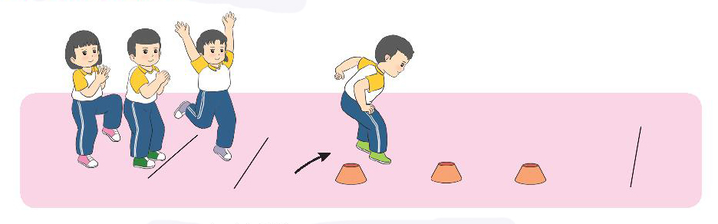  2. Hoạt động hình thành kiến thức mới  - Đi trên đường ngoằn nghèo.  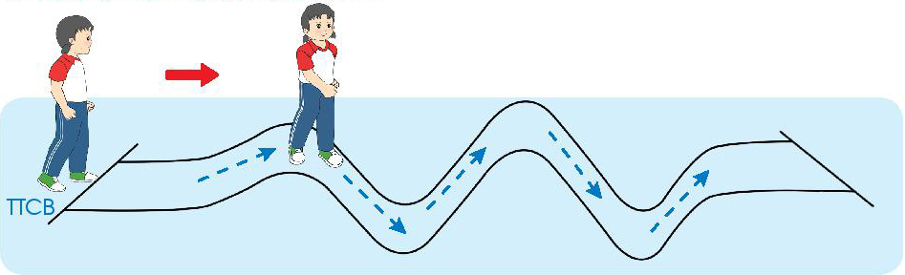  - Đi chuyển hướng phải, trái.  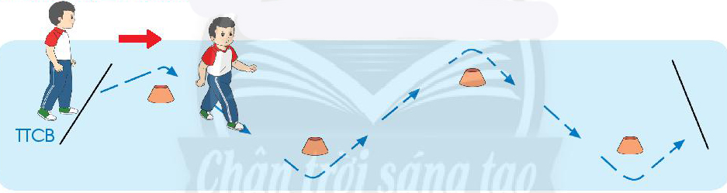  3. Hoạt động luyện tập  a. Tổ chức luyện tập  - Tập luyện đồng loạt  - Tập luyện theo tổ  b. Trò chơi “Ai khéo hơn”  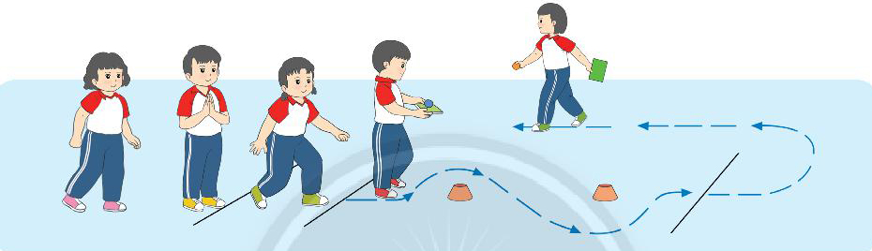  c. Hồi tĩnh  - Thả lỏng toàn thân  4. Hoạt động vận dụng  a. Vận dụng  b. Nhận xét giờ học | 5-7’  2lx8n  2’  8-10’  13-15’  3’ | - GV nhận lớp, thăm hỏi sức khỏe học sinh phổ biến nội dung, yêu cầu giờ học.  - GV hô nhịp  - GV hướng dẫn chơi và tổ chức cho học sinh chơi  - GV cho HS quan sát tranh.  - GV nhận xét động tác đúng.  - GV vỗ tay cho học sinh thực hiện  - GV hướng dẫn cách chơi  - Giáo dục HS sau khi chơi.  - GV yêu cầu học sinh nhắc lại nội dung đã học?  - Em thường vận dụng đi trên đường ngoằn ngoèo lúc nào?  - Xuống lớp |                                                                                                                                                                                                                                                                                                                                                                                                                                                                                                                                                                                                                                         - Cán sự tập trung lớp, điểm số, báo cáo sĩ số, tình hình lớp cho GV.          - HS thực hiện cùng giáo viên                  - HS tham gia chơi        - HS nói những gì mình nhìn thấy trong tranh.  - HS lên thực hiện.  - HS nhận xét  - HS thực hiện        - HS thực hiện tại chỗ.      - HS nhận xét bạn  - Đội hình chơi        - HS tổng kết trò chơi.  - HS đứng tại chỗ thả lỏng.          - HS trả lời  - HS nhận xét bạn  - HS nhận xét giờ học của lớp.        

TUẦN 16 - TIẾT 32 - Ngày thực hiện 19/12/2023
Nội dung | Định lượng | Phương pháp tổ chức
Nội dung | Định lượng | Hoạt động GV | Hoạt động HS
1. Hoạt động khởi động  a. Nhận lớp  b. Khởi động  - Khởi động chung: xoay các khớp cổ, cổ tay, cổ chân, khuỷu tay, hông,…  - Ép dọc, ép ngang  c. Trò chơi “Bật qua chướng ngại vật”  2. Hoạt động hình thành kiến thức mới  - Đi luồn vật chuẩn.  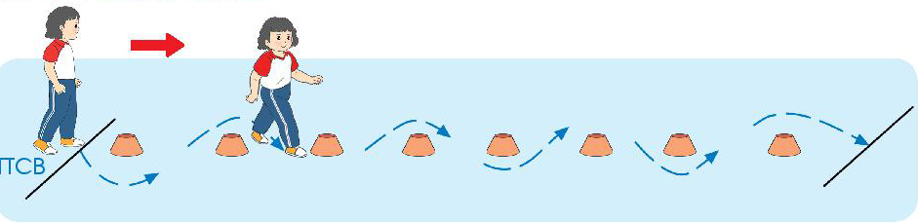  - Đi theo hướng thẳng quay đầu  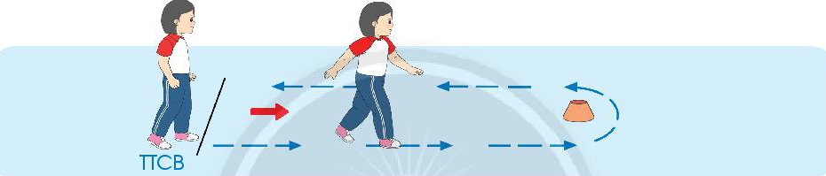  3. Hoạt động luyện tập  a. Tổ chức luyện tập  - Tập luyện đồng loạt  - Tập luyện theo tổ  b. Trò chơi “Ai khéo hơn”  c. Hồi tĩnh  - Thả lỏng toàn thân  4. Hoạt động vận dụng  a. Vận dụng  b. Nhận xét giờ học | 5-7’  2lx8n  2’  8-10’  13-15’  3’ | - GV nhận lớp, thăm hỏi sức khỏe học sinh phổ biến nội dung, yêu cầu giờ học.  - GV hô nhịp  - GV hướng dẫn chơi và tổ chức cho học sinh chơi  - GV cho HS quan sát tranh.  - GV nhận xét động tác đúng.  - GV vỗ tay cho học sinh thực hiện  - Giáo dục HS sau khi chơi.  - GV yêu cầu học sinh nhắc lại nội dung đã học?  - Em thường vận dụng đi trên đường ngoằn ngoèo lúc nào?  - Xuống lớp |                                                                                                                                                                                                                                                                                                                                                                                                                                                                                                                                                                                                                                         - Cán sự tập trung lớp, điểm số, báo cáo sĩ số, tình hình lớp cho GV.          - HS thực hiện cùng giáo viên                  - HS tham gia chơi        - HS nói những gì mình nhìn thấy trong tranh.  - HS lên thực hiện.  - HS nhận xét  - HS thực hiện        - HS thực hiện tại chỗ.      - HS nhận xét bạn  - Đội hình chơi        - HS tổng kết trò chơi.  - HS đứng tại chỗ thả lỏng.          - HS trả lời  - HS nhận xét bạn  - HS nhận xét giờ học của lớp.        

